12.05.2017 № 66

Об утверждении границ и режима использования территории объекта культурного наследия федерального значения «Воскресенская церковь», XVII в. (Владимирская область, г. Гороховец,
ул. Советская, д. 20)

В соответствии с Федеральным законом от 25.06.2002
№ 73-ФЗ «Об объектах культурного наследия (памятниках истории и культуры) народов Российской Федерации», постановлением Губернатора области
от 17.10.2007 № 774 «Об утверждении Положения о Государственной
инспекции по охране объектов культурного наследия администрации Владимирской области» постановляю:
- Утвердить:
1.1. Границы территории объекта культурного наследия федерального значения «Воскресенская церковь», XVII в. (Владимирская область, г. Гороховец,
ул. Советская, д. 20) (далее – Памятник) согласно приложению № 1.
1.2. Режим использования территории Памятника согласно приложению № 2.
2. Контроль за исполнением данного постановления возложить
на начальника отдела государственного надзора и государственной охраны объектов культурного наследия.
3. Настоящее постановление вступает в силу со дня его официального опубликования.

Начальник Государственной инспекции Е.И. Гранкин

Приложение № 1
к постановлению Государственной инспекции

от 12.10.2017 № 66

Описание границ территории объекта культурного наследия
федерального значения «Воскресенская церковь», XVII в.
(Владимирская область, г. Гороховец, ул. Советская, д. 20)

Границы территории объекта культурного наследия федерального значения «Воскресенская церковь», XVII в. (Владимирская область, г. Гороховец,
ул. Советская, д. 20) (далее – Памятник) проходят следующим образом:
- от точки 1 до точки 2 граница проходит на юго-восток в тридцати пяти метрах от северо-восточного угла алтарной части Памятника;
- от точки 2 до точки 3 граница проходит на юго-запад параллельно красной линии улицы Советской в тридцати метрах от северо-восточного угла Памятника;
- от точки 3 до точки 4 граница проходит на северо-запад в створе
юго-западного фасада Памятника параллельно ему, затем вдоль него по отмостке;
- от точки 4 до точки 1 граница проходит на северо-восток параллельно северо-западному фасаду Памятника, параллельно улице Киселева в десяти метрах от северо-западной стены Памятника.

Карта (схема) границ территории объекта культурного наследия
федерального значения «Воскресенская церковь», XVII в.
(Владимирская область, г. Гороховец, ул. Советская, д. 20)
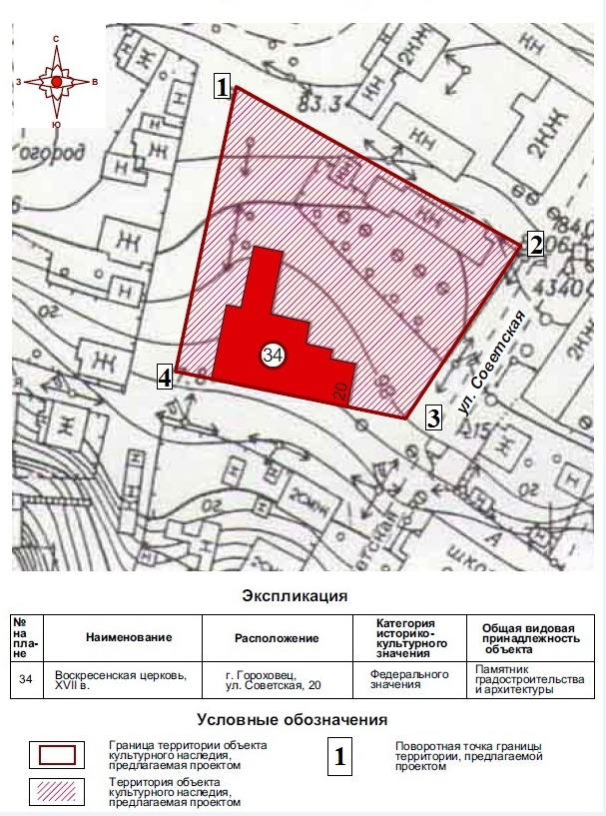

Координаты поворотных (характерных) точек к карте (схеме)
границ территории объекта культурного наследия
федерального значения «Воскресенская церковь», XVII в.
(Владимирская область, г. Гороховец, ул. Советская, д. 20)

Наименование (номер) поворотной (характерной) точки | Координаты поворотных точек в системе координат МСК-33
Наименование (номер) поворотной (характерной) точки | X | Y
Точка 1. | 205186,59 | 362245,46
Точка 2. | 205144,57 | 362321,69
Точка 3. | 205097,15 | 362295,17
Точка 4. | 205106,33 | 362233,22

Приложение № 2
к постановлению Государственной инспекции
от 12.05.2017 № 66

Режим
использования территории объекта культурного наследия
федерального значения «Воскресенская церковь», XVII в.
(Владимирская область, г. Гороховец, ул. Советская, д. 20)

- Территория объекта культурного наследия относится к землям историко-культурного назначения.
- На территории объекта культурного наследия разрешается:
- ведение хозяйственной деятельности, не противоречащей требованиям обеспечения сохранности объекта культурного наследия и позволяющей обеспечить функционирование объекта культурного наследия в современных условиях;
- осуществление специальных работ по изучению объекта культурного наследия, в том числе - производство зондажей, шурфов, раскопов, инженерных, физико-химических исследований;
- раскрытие и сохранение подлинных частей, элементов, деталей объекта культурного наследия, планировки, покрытий дорожек, насаждений;
- проведение работ по сохранению объекта культурного наследия - Воскресенской церкви - консервационные, реставрационные работы, ремонт, приспособление памятника под современное использование с применением аутентичных материалов (глиняного кирпича с обмазкой известковым раствором), с сохранением традиционной окраски светлыми и/или пастельными тонами,
с использованием в качестве кровельных покрытий непрофилированным металлом с соединением фальцами, окрашенных в следующие цвета: сурик, темно-серый, коричневый, натуральные мягкие пастельные тона зеленого цвета, без использования кровельных покрытий с высокой отражающей способностью;
- воссоздание утраченных исторических объектов историко-градостроительной среды согласно проектам, выполненным на основании историко-архивных и фотографических материалов, согласованным органом охраны объектов культурного наследия: церкви Трех Святителей, исторической ограды с угловой сторожкой;
- воссоздание часов на колокольне Воскресенской церкви на основании историко-архивных и фотографических материалов
- согласование работ по сохранению объекта культурного наследия
с органом охраны объектов культурного наследия;
- противопожарная защита здания Воскресенской церкви согласно разработанным мероприятиям обеспечению пожарной безопасности: размещение оборудования противопожарной защиты - автоматических установок пожаротушения, пожарной сигнализации, оповещения и управления эвакуацией людей при пожаре, противодымной защиты и др. без нарушения предмета охраны объекта культурного наследия;
- проведение работ по озеленению и благоустройству территории объекта культурного наследия в соответствии с согласованным проектом озеленения
и благоустройства, с учётом формирования оптимальных условий для благоприятного зрительного восприятия объекта культурного наследия (формирование крон растущих рядом с объектом культурного наследия деревьев, устройство дорожек, в том числе дорожки по периметру храма для проведения крестных ходов и др.);
- обеспечение проведения охранных археологических мероприятий
с целью исследования культурного археологического слоя перед началом любых видов земляных работ;
- размещение информационных объектов высотой не более 0,8
с информационным полем не более 0,6 кв.м. Размеры информационных вывесок на фасадах зданий не более 0,4х0,6 м. формой, цветовым решением, шрифтом соответствующих архитектурному стилю здания;
- размещение стилизованных малых архитектурных форм (фонарных столбов, скамей, ограждений и др.) согласно габаритам, определенным проектами, согласованными с органом охраны объектов культурного наследия;
- сохранение и восстановление основных видовых раскрытий объекта культурного наследия и характерных панорам объекта;
- обеспечение возможности реализации права граждан на доступ к объекту культурного наследия; сроки и порядок допуска граждан к объекту определяются органом охраны объектов культурного наследия по согласованию
с собственником (пользователем);
- использование территории объекта культурного наследия в соответствии
с исторической культовой функцией.
- На территории объектов культурного наследия запрещается:
- снос объекта культурного наследия и осуществление хозяйственной деятельности, причиняющей вред объекту культурного наследия;
- строительство объектов капитального строительства; увеличение объемно-пространственных характеристик существующих на территории объекта культурного наследия объектов капитального строительства - нейтрального
по стилистике дома № 18 по улице Саваренского;
- проведение земляных, строительных, мелиоративных и иных работ,
за исключением работ по сохранению объекта культурного наследия
или его отдельных элементов, сохранению историко-градостроительной
или природной среды объекта культурного наследия, воссозданию утраченных исторических объектов историко-градостроительной среды (церкви Трех Святителей, исторической ограды с угловой сторожкой) согласно проектам, согласованным органом охраны объектов культурного наследия;
- производство любого вида работ без специального разрешения органа охраны объектов культурного наследия;
- размещение рекламных щитов и рекламных вывесок, стендов наружной рекламы;
- прокладка инженерных коммуникаций (теплотрасс, газопроводов, электрокабеля и пр.) наземным, воздушным способами, а также на фасадах объекта культурного наследия; прокладка инженерных коммуникаций,
не связанных с функционированием объекта культурного наследия;
- размещение инженерного оборудования (кондиционеров, спутниковых антенн, трубопроводов) на всех фасадах объектов культурного наследия,
за исключением размещения оборудования согласно проектам приспособления объекта культурного наследия под современное использования при сохранении его предмета охраны;
- применение нетрадиционных строительных материалов, в том числе силикатного кирпича, пеноблоков, сайдинга, пластика и т.п.; применение несвойственных архитектуре объекта культурного наследия цветовых решений;
- устройства парковок и автостоянок;
- организация транзитного проезда через территорию объекта культурного наследия;
- размещение объектов, генерирующих значительные потоки транспорта: промышленных и складских предприятий, производственных баз;
- размещение объектов транспортной инфраструктуры грузового назначения, крупных объектов обслуживания населения: многофункциональных
и торговых центров, физкультурно-спортивных и зрелищных объектов;
- установка вышек и антенн сотовой связи;
- захоронение промышленных, бытовых и сельскохозяйственных отходов;
- размещение временных построек, киосков, складов, сараев, гаражей;
- размещение площадок для складирования и производства взрывчатых
и огнеопасных материалов, материалов, загрязняющих интерьеры объекта культурного наследия, фасады и территорию, имеющих вредные выделения;
- размещение производств, имеющих станки, установки и механические двигатели, оказывающие динамические и вибрационные воздействия
на конструкции объекта культурного наследия, производств и лабораторий, связанных с неблагоприятным для объекта культурного наследия температурно-влажностным режимом и применением химически активных веществ;
- использование открытого огня (костров, мангалов);
- использование пиротехники;
- организация кладбищ и единичных погребений.

